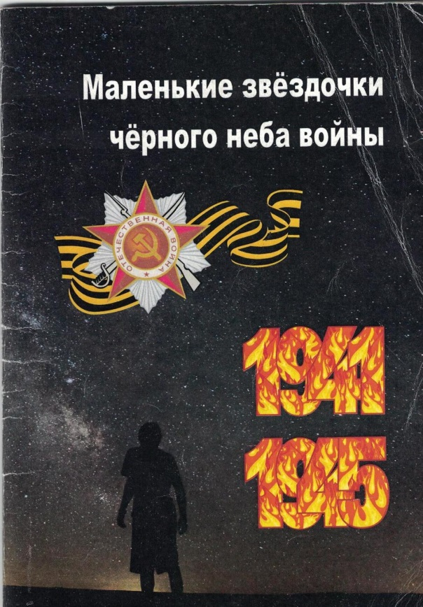

«Маленькие звёздочки чёрного неба войны» - сборник воспоминаний жителей пос. Шумовский, чьё детства было омрачено страшными событиями Великой Отечественной войны». Проект был начат в 2015 году, посвящённый 70-летию Великой Победы над фашисткой Германией.

К 80-летию Победы учащиеся продолжили исследовательские работы, направленные на изучение исторических событий и биографии односельчан в годы ВОВ.

**«Маленькие звёздочки черного неба войны»**

**Выполнили:** ученический актив историко-краеведческого музея «Родные истоки» ГБОУ ООШ пос. Шумовский Пономаренко Евгения, Соболев Семён

**Куратор:** Голутва Наталья Николаевна – руководитель школьного музея

**п. Шумовский, декабрь,2024г.**

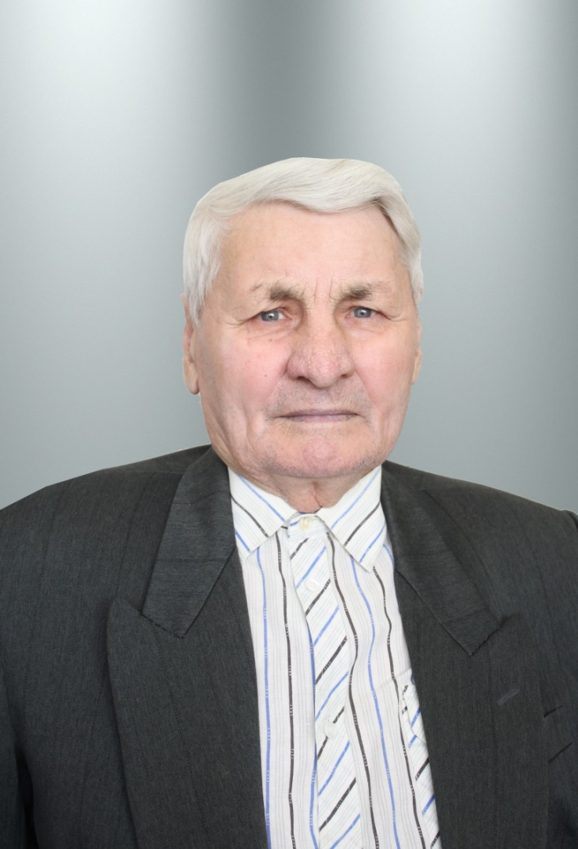

**Жилюнов Михаил Алексеевич**

Жилюнов Михаил Алексеевич родился 25 ноября 1937 года в селе Новый Камелик Куйбышевской области, Большечерниговского района. Родители его были колхозниками. Отец Алексей Михайлович и мать Аксинья Федоровна работали в колхозе «Серп и молот» Большечерниговского района Куйбышевской (ныне Самарской) области.

Из детства помнится, что родители всю жизнь занимались сельскохозяйственным трудом: пахали землю, сеяли хлеб, заготавливали корм для скота. Семья была большая: пять детей, из них, четыре мальчика. Они были неоспоримыми помощниками по дому и на полевых работах.

О войне сообщил отец. «Мама и бабушка почему-то плакали. Почему-то много собралось людей… . Мы, дети совсем не понимали что происходит. Война! Война! – повторяли взрослые. Стало страшно»- вспоминал Михаил Алексеевич.

Детство было тяжёлое. Денег не было, хотелось постоянно есть. Колхозникам начисляли на трудодень 125 граммов хлеба. Таков был хлеб войны. В основном была запечённая картошка. Летом собирали корни солодки, листья лесной земляники и ягоды смородины. Старшая сестра Рая нянчила братьев и соседских ребятишек. У каждого из нас было поручение. Родителям по дому помогали во всём: ухаживали за животными, сеяли, ремонтировали сбрую для волов. Особенно очень нравилось мазать глиной землянку, которая была семейным жилищем. По-другому называли мазанкой. Из оставшейся глиняной массы с братом Иваном лепили разные фигуры зверей, кукол.

Мать, Аксиния Федоровна, была умелой мастерицей швейного дела. Все шторы, скатерти, салфетки в доме были вышиты вручную. Она разрешала сделать наброски рисунка на ткань. Отец, Алексей Михайлович, был строгим, но ни разу не обидел, ни мать, ни детей. Так родители прививали ему любовь к труду и поддерживали интерес к искусству.

Война ещё шла, когда Михаил пошёл в школу. В школе нравились такие предметы как история, литература, ручной труд, рисование. В классе рисовал агитационные плакаты, оказывал помощь в подготовке демонстрационного материала по зоологии. Очень часто всей школой ходили на хозяйственный двор колхоза кормить овец, летом складывали кирпичики из кизяка стенкой с «окошками», чтобы хорошо просушивался. Зимой собирали хворост, чакон для растопки печи в школе.

В постоянном труде и голоде запомнилось трудное детство войны. Несмотря на трудные годы, нравилось учиться, приносить пользу хозяйству, помогать фронту. «Весть о Победе над фашисткой Германией сообщила директор школы. И снова все плакали и обнимали друг друга. Я уже понимал, что проклятая война закончилась. Начнётся новая жизнь!» (цитата из личного дневника воспоминаний М. А. Жилюнова).